**Informe Técnico: Base de Datos RefugioRodante**

## 1. Introducción

Este informe técnico describe el diseño y la implementación de la base de datos "RefugioRodante", un sistema de gestión de parqueaderos. La base de datos está diseñada para manejar usuarios, vehículos, reservas, parqueaderos, entradas y salidas, tarifas y pagos.

## 2. Fases del Diseño de la Base de Datos

### 2.1 Fase de Análisis de Requisitos

En esta fase, se identificaron las necesidades del sistema de gestión de parqueaderos:

- Gestión de usuarios

- Registro de vehículos

- Manejo de reservas

- Control de parqueaderos

- Registro de entradas y salidas

- Gestión de tarifas y pagos

### 2.2 Fase de Diseño Conceptual

Se creó un modelo entidad-relación (E-R) que representa las entidades principales y sus relaciones:

- Usuario

- Vehículo

- Parqueadero

- Reserva

- EntradasSalidas

- Tarifa

- RegistroPago

### 2.3 Fase de Diseño Lógico

Se transformó el modelo E-R en un modelo relacional, definiendo las tablas, atributos y relaciones.

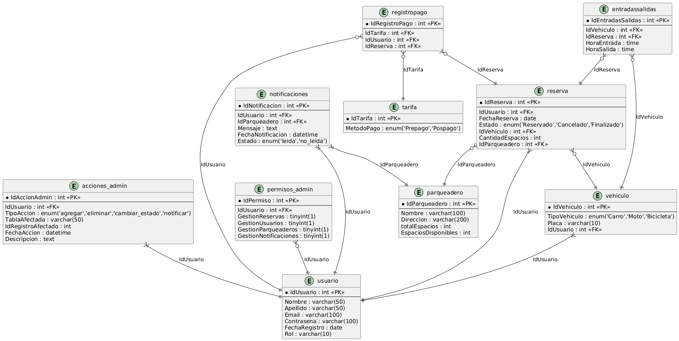

### 2.4 Fase de Diseño Físico

Se implementó la base de datos en MySQL, definiendo los tipos de datos, claves primarias, claves foráneas y restricciones.

### 2.5 Fase de Implementación

Se crearon las tablas en MySQL y se realizaron inserciones de datos de prueba.

## 3. Normalización

La base de datos "RefugioRodante" ha sido normalizada hasta la Tercera Forma Normal (3FN). A continuación, se detalla el proceso de normalización:

### 3.1 Primera Forma Normal (1FN)

- Todas las tablas tienen una clave primaria única (por ejemplo, IdUsuario, IdVehiculo, IdReserva, etc.).

- No hay grupos repetitivos o columnas multivaluadas.

- Todos los atributos son atómicos (contienen valores indivisibles).

### 3.2 Segunda Forma Normal (2FN)

- La base de datos cumple con 1FN.

- Todos los atributos no clave dependen completamente de la clave primaria en cada tabla.

- Por ejemplo, en la tabla `vehiculo`, todos los atributos (TipoVehiculo, Placa) dependen completamente de IdVehiculo.

### 3.3 Tercera Forma Normal (3FN)

- La base de datos cumple con 2FN.

- No existen dependencias transitivas. Cada atributo no clave depende directamente de la clave primaria y no de otro atributo no clave.

- Por ejemplo, en la tabla `reserva`, todos los atributos dependen directamente de IdReserva y no hay dependencias entre los atributos no clave.

## 4. Diccionario de Datos

### 4.1 Tabla: usuario

**Descripción:** Información de los usuarios del sistema. **Fecha:** [14/08/2024]

| **Campo** | **Tipo de dato** | **Tamaño** | **Propiedades** | **Descripción** |
| --- | --- | --- | --- | --- |
| IdUsuario | Numérico | 11 | PK, AUTO_INCREMENT | Identificador único del usuario |
| Nombre | Texto | 50 | NN | Nombre del usuario |
| Apellido | Texto | 50 | NN | Apellido del usuario |
| Email | Texto | 100 | NN, UNIQUE | Correo electrónico del usuario |
| Contrasena | Texto | 100 | NN | Contraseña del usuario |
| FechaRegistro | Fecha | - | NN | Fecha de registro del usuario |

### 4.2 Tabla: vehiculo

**Descripción:** Información de los vehículos registrados. **Fecha:** [10/08/2024]

| **Campo** | **Tipo de dato** | **Tamaño** | **Propiedades** | **Descripción** |
| --- | --- | --- | --- | --- |
| IdVehiculo | Numérico | 11 | PK, AUTO_INCREMENT | Identificador único del vehículo |
| TipoVehiculo | Enumerado | - | NN | Tipo de vehículo (Carro, Moto, Bicicleta) |
| Placa | Texto | 10 | NN | Placa del vehículo |
| IdUsuario | Numérico | 11 | FK | ID del usuario propietario |

### 4.3 Tabla: parqueadero

**Descripción:** Información de los parqueaderos disponibles. **Fecha:** [10/08/2024]

| **Campo** | **Tipo de dato** | **Tamaño** | **Propiedades** | **Descripción** |
| --- | --- | --- | --- | --- |
| IdParqueadero | Numérico | 11 | PK, AUTO_INCREMENT | Identificador único del parqueadero |
| Nombre | Texto | 100 | NN | Nombre del parqueadero |
| Direccion | Texto | 200 | NN | Dirección del parqueadero |
| totalEspacios | Numérico | 11 | NN | Total, de espacios disponibles |
| EspaciosDisponibles | Numérico | 11 | NN | Espacios actualmente disponibles |

### 4.4 Tabla: reserva

**Descripción:** Información sobre las reservas realizadas. **Fecha:** [10/08/2024]

| **Campo** | **Tipo de dato** | **Tamaño** | **Propiedades** | **Descripción** |
| --- | --- | --- | --- | --- |
| IdReserva | Numérico | 11 | PK, AUTO_INCREMENT | Identificador único de la reserva |
| IdUsuario | Numérico | 11 | FK | ID del usuario que hace la reserva |
| FechaReserva | Fecha | - | NN | Fecha de la reserva |
| HoraInicio | Hora | - | NN | Hora de inicio de la reserva |
| HoraFin | Hora | - | NN | Hora de fin de la reserva |
| Estado | Enumerado | - | NN | Estado de la reserva |
| IdVehiculo | Numérico | 11 | FK | ID del vehículo reservado |
| CantidadEspacios | Numérico | 11 | NN | Cantidad de espacios reservados |
| IdParqueadero | Numérico | 11 | FK | ID del parqueadero reservado |

### 4.5 Tabla: entradassalidas

**Descripción:** Registro de las entradas y salidas de los vehículos. **Fecha:** [10/08/2024]

| **Campo** | **Tipo de dato** | **Tamaño** | **Propiedades** | **Descripción** |
| --- | --- | --- | --- | --- |
| IdEntradasSalidas | Numérico | 11 | PK, AUTO_INCREMENT | ID único de la entrada/salida |
| IdVehiculo | Numérico | 11 | FK | ID del vehículo |
| IdReserva | Numérico | 11 | FK | ID de la reserva asociada |
| HoraEntrada | Texto | 45 | NN | Hora de entrada del vehículo |
| HoraSalida | Texto | 45 | NN | Hora de salida del vehículo |

### 4.6 Tabla: tarifa

**Descripción:** Información sobre las tarifas aplicables. **Fecha:** [10/08/2024]

| **Campo** | **Tipo de dato** | **Tamaño** | **Propiedades** | **Descripción** |
| --- | --- | --- | --- | --- |
| IdTarifa | Numérico | 11 | PK, AUTO_INCREMENT | Identificador único de la tarifa |
| MetodoPago | Enumerado | - | NN | Método de pago (Prepago, Pospago) |

### 4.7 Tabla: registropago

**Descripción:** Registro de los pagos realizados. **Fecha:** [10/08/2024]

| **Campo** | **Tipo de dato** | **Tamaño** | **Propiedades** | **Descripción** |
| --- | --- | --- | --- | --- |
| IdRegistroPago | Numérico | 11 | PK, AUTO_INCREMENT | ID único del registro de pago |
| IdTarifa | Numérico | 11 | FK | ID de la tarifa aplicada |
| IdUsuario | Numérico | 11 | FK | ID del usuario que realiza el pago |
| IdReserva | Numérico | 11 | FK | ID de la reserva asociada al pago |

## 5. Conclusiones

La base de datos "RefugioRodante" ha sido diseñada siguiendo las mejores prácticas de diseño de bases de datos, incluyendo la normalización hasta la Tercera Forma Normal. Esta estructura asegura la integridad de los datos, minimiza la redundancia y proporciona una base sólida para el sistema de gestión de parqueaderos.

La implementación en MySQL permite una gestión eficiente de usuarios, vehículos, reservas, parqueaderos, entradas y salidas, tarifas y pagos. Las relaciones entre las tablas están bien definidas mediante claves foráneas, lo que garantiza la consistencia de los datos en todo el sistema.

Este diseño de base de datos es escalable y puede adaptarse fácilmente a futuras necesidades del sistema de gestión de parqueaderos, como la incorporación de nuevos tipos de vehículos, métodos de pago adicionales o funcionalidades extendidas de reserva.